Yassin Karidi
600018@student.fontys.nl
Design Sport community

Inhoud
Inleiding 2
1. Eisen 3
2. Concept 4
3. User stories 5
4. Functioneel Design 6
4.1 Inloggen/ registreren 6
4.2 Activiteitenoverzicht 7
4.3 Activiteit details 7
4.4 Activiteit aanmaken 8
4.5 Profiel 8
5. UI-ontwerp 9
5.1 Schermen indeling 9
5.2 Stijl 10
5.3 Inloggen/ registreren 10
5.4 Activiteitenoverzicht 11
5.5 Activiteit details 12
5.6 Activiteit aanmaken 13
5.7 Profiel 14
6. Database ontwerp 15
6.1 ERD 15
6.2 Tabellen 16
6.3 Row Level Security 17
7. Logica 18
7.1 Meedoen aan een activiteit 18
7.2 Activiteit aanmaken 18
8. Architectuur 19
9. Bestandsstructuur 20
Bronnen 21

Inleiding
Dit document bevat het ontwerp voor mijn platform SportConnect, dat ik maak voor de challenge Sports Community. Dit ontwerp is gebaseerd op mijn Analyse & Advies-document, mijn doelgroep analyse en mijn persona’s. Ik beschrijf eerst de eisen die ik in de analyse heb opgesteld. Daarna vertel ik het concept van mijn platform en vertaal ik de eisen naar user stories. Vervolgens maak ik wireframes en een UI-ontwerp die laten zien hoe het platform eruit komt te zien. Omdat het platform met een database werkt, ontwerp ik daarna de database met een ERD en de tabellen en de beveiliging. Ten slotte beschrijf ik de logica, de architectuur en de bestandsstructuur. Op basis van dit ontwerp ga ik mijn platform bouwen.

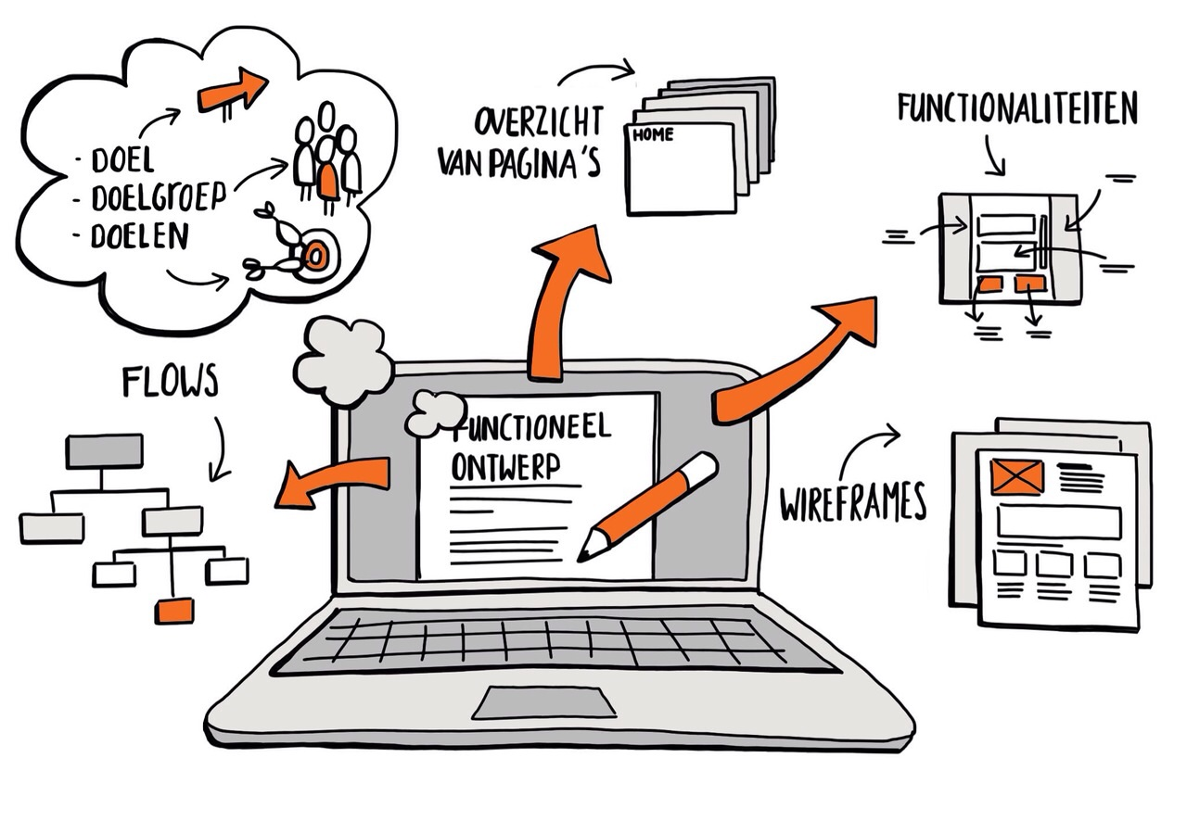

1. Eisen
Dit zijn de eisen die ik in mijn Analyse & Advies-document heb opgesteld met de MoSCoW-methode. Ik heb de eisen van de drie topics samengevoegd. Eisen met een A zijn must have, eisen met een B zijn should haves en eisen met een C zijn could haves. Elke eis heeft een nummer gekregen, hiernaar verwijs ik verderop in dit document.

NR | Eis
A1 | De gebruiker kan een account aanmaken en inloggen via Supabase Auth.
A2 | De gebruiker heeft een profiel met naam, woonplaats, favoriete sporten en niveau.
A3 | De gebruiker kan een sportactiviteit aanmaken met sport, datum, tijd, locatie en aantal plekken.
A4 | Activiteiten worden getoond als overzichtelijke kaarten met sport, datum, locatie en vrije plekken.
A5 | De gebruiker kan zich met een duidelijke knop aanmelden en afmelden. De knop is uitgeschakeld als een activiteit vol is.
A6 | Het platform werkt goed in de browser op een laptop.
A7 | De gegevens worden opgeslagen in een database met de tabellen profiles, activities en participants, ontworpen met een ERD.
A8 | Met Row Level Security kunnen gebruikers alleen hun eigen gegevens aanpassen.
B1 | De gebruiker kan activiteiten filteren op sport en plaats.
B2 | Het platform toont duidelijke foutmeldingen, bijvoorbeeld bij een verkeerd wachtwoord.
B3 | De database voorkomt dat iemand zich twee keer aanmeldt voor dezelfde activiteit.
B4 | Het platform staat online via GitHub Pages.
C1 | Het platform gebruikt sportletters en profielinitialen om herkenbaarder te zijn.
C2 | Er is een eenvoudig overzicht van de populairste sporten.



2. Concept
SportConnect is een webplatform waarop sporters elkaar kunnen vinden om samen te sporten. Een gebruiker kan zelf een activiteit aanmaken, bijvoorbeeld een potje padel of meedoen met een activiteit van iemand anders. Uit de eisen hierboven heb ik de belangrijkste elementen gehaald. Voor deze elementen heb ik keuzes gemaakt die ik hieronder onderbouw.

Element | Keuze | Onderbouwing
Platform | Webapplicatie die in de browser op een laptop wordt gebruikt (A6) | Op een laptopscherm passen meerdere activiteiten naast elkaar, waardoor de gebruiker sneller kan vergelijken. Personas Daan en Mark gebruiken dagelijks een laptop voor school of werk. Omdat het een webapplicatie is kan het platform later nog worden aangepast voor een telefoon.
Inloggen | E-mail en wachtwoord via Supabase Auth (A1) | Supabase Auth regelt het veilig opslaan van wachtwoorden en sessies.
Activiteiten | Kaarten met sport, datum, locatie en vrije plekken (A4) | Bestaande platforms zoals Playtomic en Meetup tonen activiteiten op deze manier. De gebruiker ziet in een keer of een activiteit bij hem past.
Meedoen | Een knop die verandert van meedoen naar afmelden of vol (A5) | Sluit aan bij Nielsen’s methode ‘zichtbaarheid van systeemstatus’ en ‘foutpreventie’: de gebruiker ziet direct zijn status en kan zich niet aanmelden als een activiteit vol is.
Zoeken | Filters op sport en plaats (B1) | Persona Daan wil snel een activiteit vinden in zijn buurt. Ook Playtomic laat gebruikers zoeken op locatie en tijd.
Gegevens | PostgreSQL-database van Supabase met Row Level Security (A7, A8) | Een relationele database past bij de gegevens van het platform, die met elkaar verbonden zijn. Met RLS wordt in de database zelf gecontroleerd wie wat mag.

3. User stories
Om de eisen concreet te maken, heb ik ze vertaald naar user stories. Een user story beschrijft een functie vanuit de gebruiker. Bij elke user story staat welke persona deze functie het meest nodig heeft en bij welke eis hij hoort. Zo kan ik tijdens het bouwen controleren of ik niets vergeet.

NR | User story | Persona | Eis
US1 | Als sporter wil ik een account aanmaken en inloggen, zodat ik activiteiten kan aanmaken en eraan kan meedoen. | Alle | A1
US2 | Als sporter wil ik mijn favoriete sporten en niveau in mijn profiel zetten, zodat anderen zien met wie ze gaan sporten. | Daan | A2
US3 | Als sporter wil ik activiteiten zoeken op sport en plaats, zodat ik snel iets vind dat bij mij past. | Daan | A4, B1
US4 | Als sporter wil ik me met een klik aanmelden voor een activiteit, zodat ik snel kan meedoen. | Daan | A5
US5 | Als sporter met een wisselend rooster wil ik zelf een activiteit aanmaken met datum en tijd, zodat ik kan sporten wanneer ik vrij ben. | Sanne | A3
US6 | Als organisator wil ik zien wie zich heeft aangemeld en hoeveel plekken nog vrij zijn, zodat ik weet of mijn activiteit doorgaat. | Mark | A4, A5
US7 | Als sporter wil ik me kunnen afmelden, zodat mijn plek vrijkomt voor iemand anders. | Mark | A5
US8 | Als gebruiker wil ik dat alleen ik mijn profiel en activiteiten kan aanpassen, zodat mijn gegevens veilig zijn. | Sanne | A8

Door de user stories te koppelen aan mijn persona’s zie ik dat elke persona een andere functie het belangrijkst vindt. Daan wil vooral snel kunnen meedoen. Sanne wil zelf iets kunnen organiseren en Mark wil zien of zijn activiteit doorgaat. Het ontwerp moet dus voor alle drie goed werken.

4. Functioneel Design
Voordat ik begin met het echte ontwerp, maak ik eerst een functioneel design in de vorm van wireframes. Dit is niet hoe het platform er precies uit komt te zien, maar eerder een schets van welke onderdelen op welk scherm staan. Ik heb alle schermen ontworpen voor een laptopscherm en gemaakt in Figma.

4.1 Inloggen/ registreren
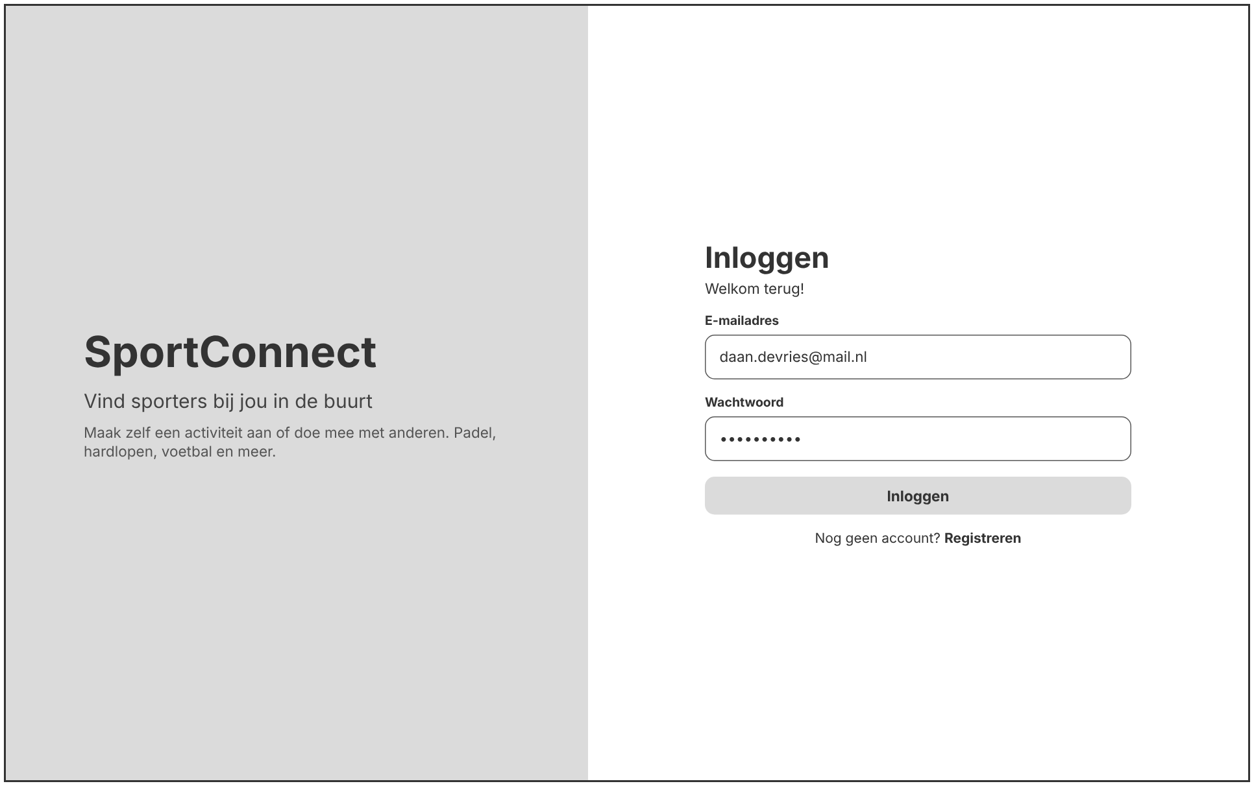

4.2 Activiteitenoverzicht
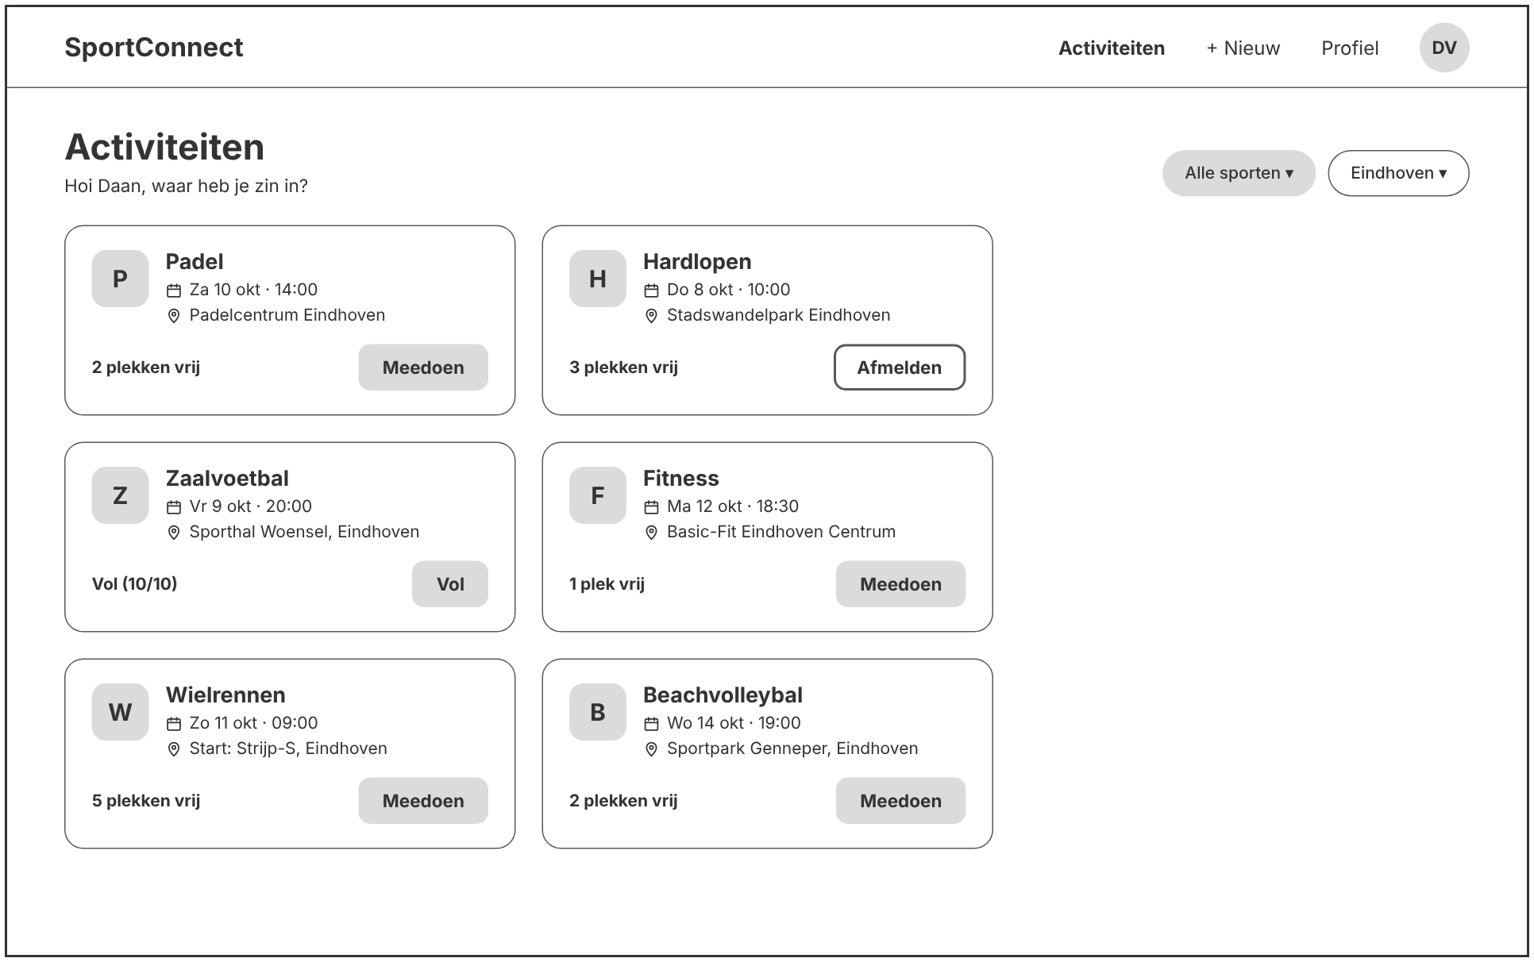

4.3 Activiteit details
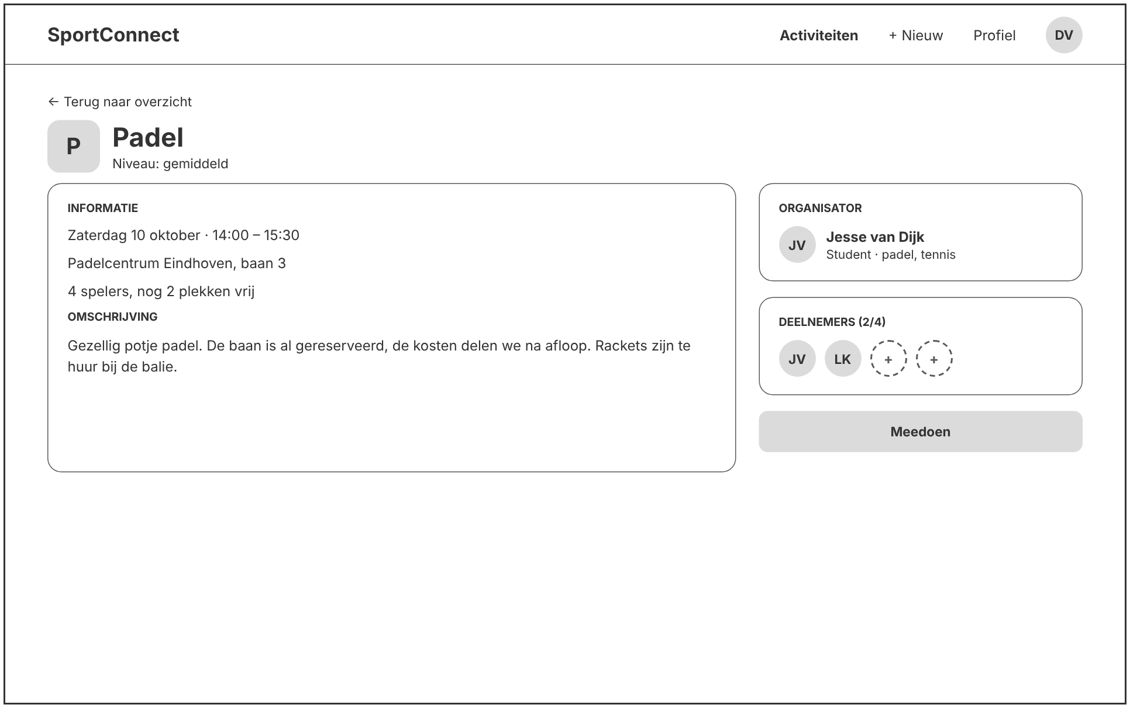

4.4 Activiteit aanmaken
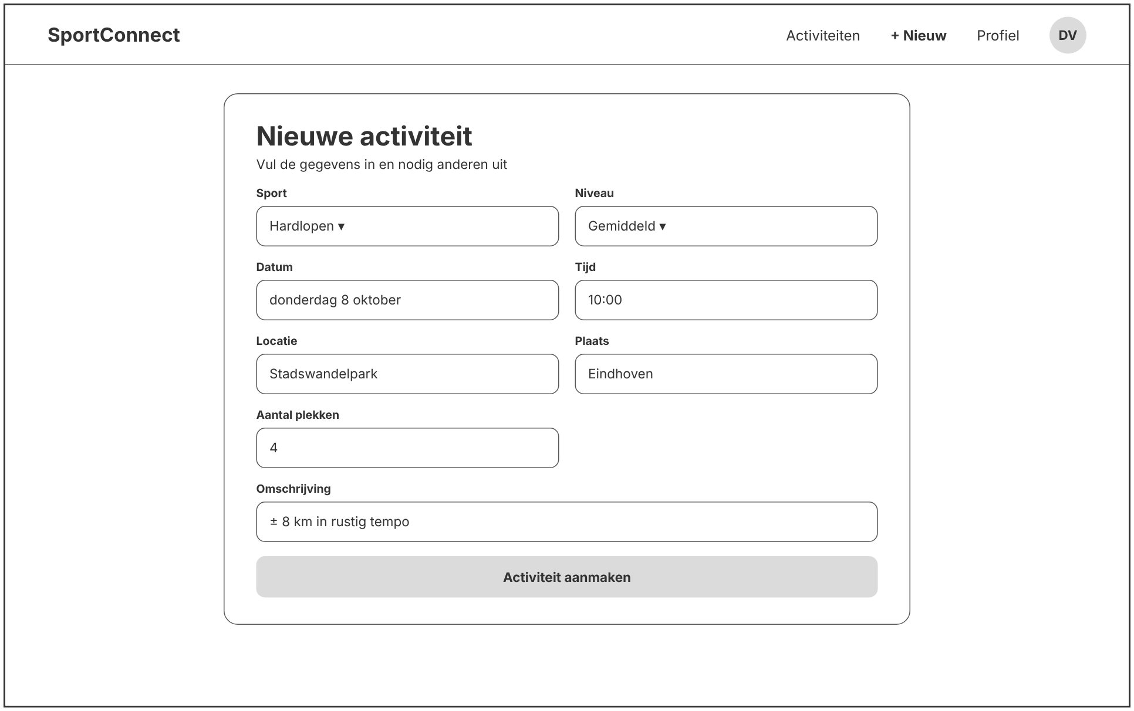

4.5 Profiel
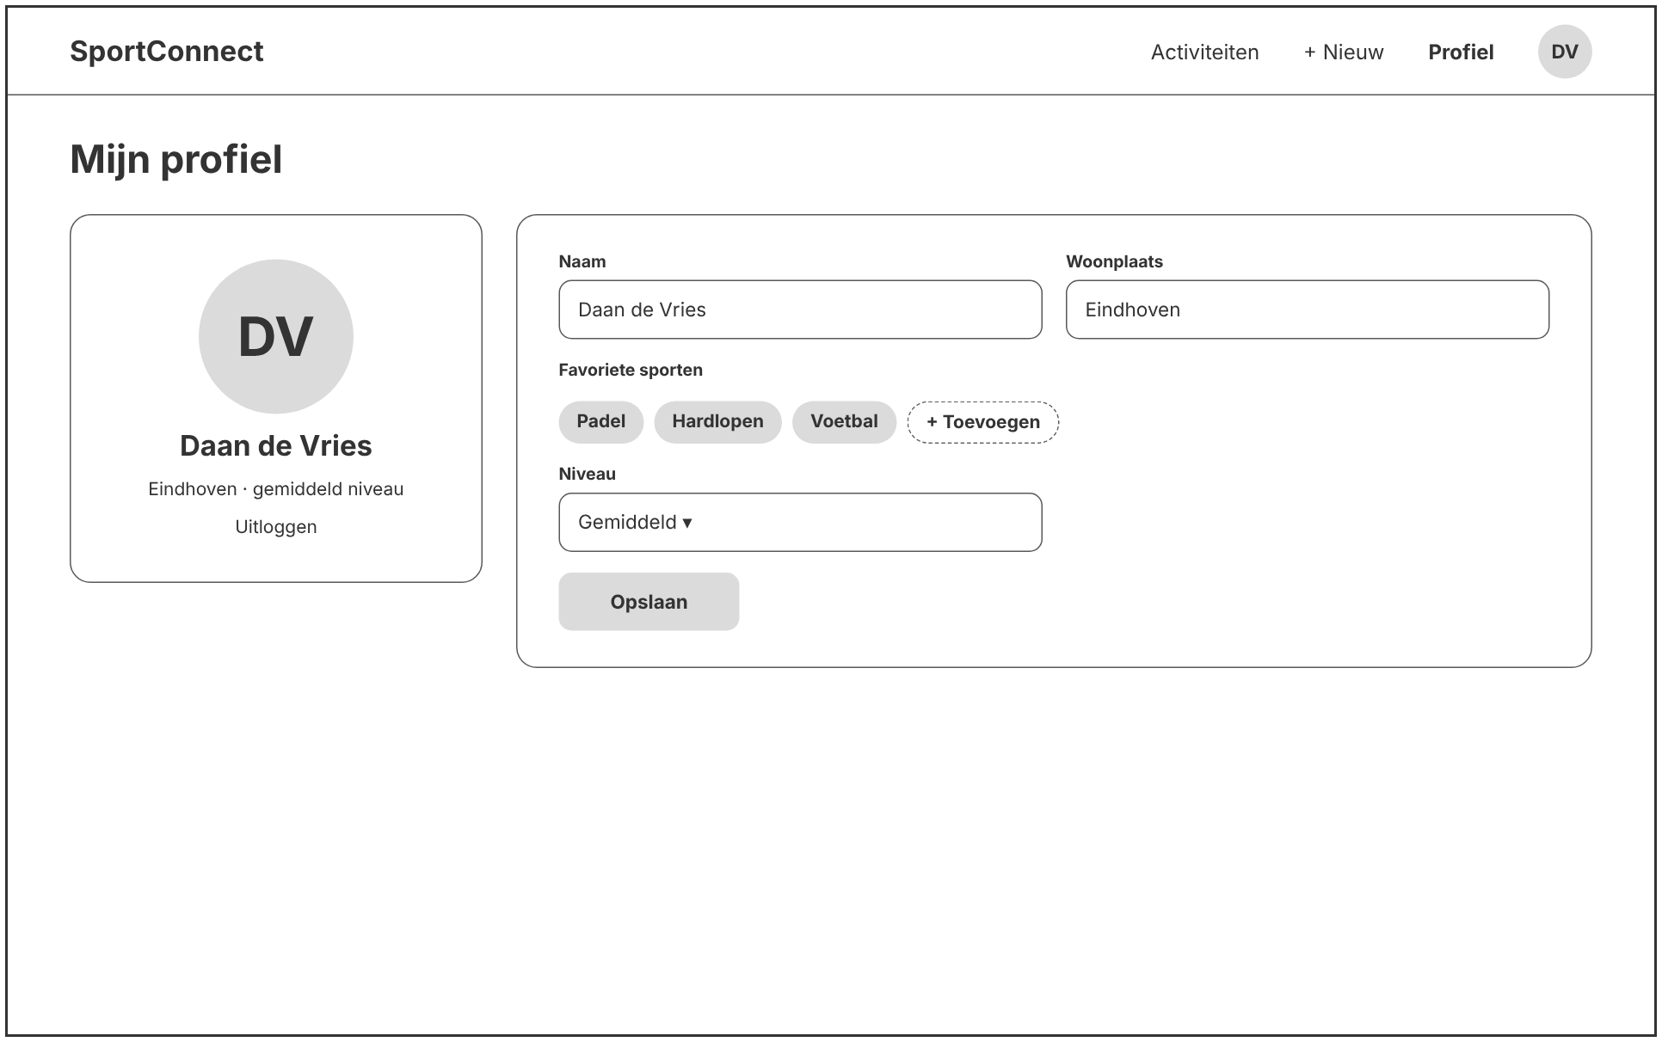

5. UI-ontwerp
Het platform heeft meerdere schermen. Hieronder beschrijf ik welke schermen er zijn en hoe de gebruiker deze schermen gaat gebruiken. Daarna leg ik de stijl uit en laat ik per scherm het uiteindelijke ontwerp zien. Alle ontwerpen heb ik gemaakt in Figma. Onderdelen die vaak terugkomen, zoals de knoppen, de navigatiebalk en de activiteitenkaart heb ik als component gemaakt. Als ik zo een component aanpas, verandert hij op alle schermen mee.

5.1 Schermen indeling
Voordat ik de schermen ga ontwerpen, moet ik eerst weten hoeveel schermen het platform heeft en hoe de gebruiker daartussen navigeert.
- Hoe gebruikt iemand het platform?
De gebruiker logt in, bekijkt de activiteiten, opent een activiteit om mee te doen of maakt zelf een activiteit aan. Via zijn profiel past hij zijn gegevens aan of logt hij uit.

- Welke schermen komen eruit?
  - Inloggen/registreren
  - Activiteitenoverzicht
  - Activiteit details
  - Activiteit aanmaken
  - Profiel

Scherm | Inhoud
Inloggen/ registreren | Logo, e-mailadres, wachtwoord, inlogknop, link naar registreren, ruimte voor een foutmelding
Activiteitenoverzicht | Filters op sport en plaats, activiteitenkaarten met sport, datum, locatie, vrije plekken en meedoenknop
Activiteit details | Alle gegevens van de activiteit, de organisator, de deelnemers en de knop om mee te doen of af te melden
Activiteit aanmaken | Formulier met sport, datum, tijd, locatie, plaats, aantal plekken en omschrijving
Profiel | Naam, woonplaats, favoriete sporten, niveau, opslaanknop en uitloggen

Bovenaan elk scherm na het inloggen staat een navigatiebalk met drie knoppen: Activiteiten, Nieuw en Profiel. Zo kan de gebruiker vanaf elk scherm in een klik naar de belangrijkste onderdelen. Het schema hieronder laat zien hoe de schermen met elkaar verbonden zijn.
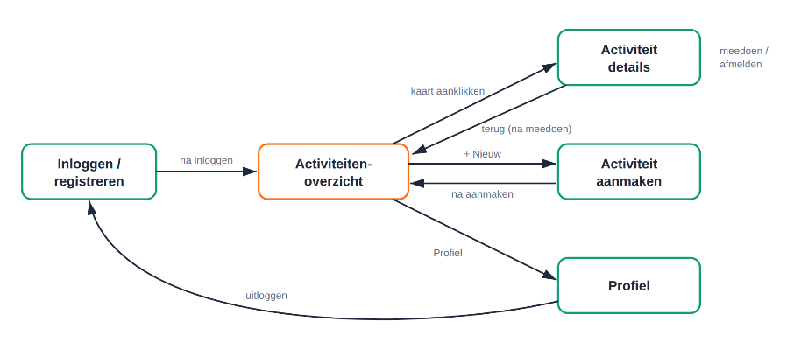

5.2 Stijl
Voor het platform heb ik een frisse en sportieve stijl gekozen. Ik gebruik twee hoofdkleuren: groen voor de vaste onderdelen van het platform en oranje voor de knoppen waarmee de gebruiker iets doet. Doordat alle actieknoppen dezelfde kleur hebben ziet de gebruiker direct waar hij op kan klikken. Als lettertype gebruik ik Inter. Dit is een eenvoudig strak lettertype dat goed leesbaar is op een beeldscherm.

Kleur | Code | Gebruik
Groen | #0F9D7A | Bovenbalk, actieve navigatie, vrije plekken
Oranje | #F97316 | Actieknoppen zoals Meedoen, Opslaan en Inloggen
Donkerblauw | #1E293B | Teksten en geselecteerde filters
Lichtgrijs | #F3F6F8 | Achtergrond, zodat de witte kaarten opvallen
Grijs | #CBD5E1 | Uitgeschakelde knoppen, zoals bij een volle activiteit

5.3 Inloggen/ registreren
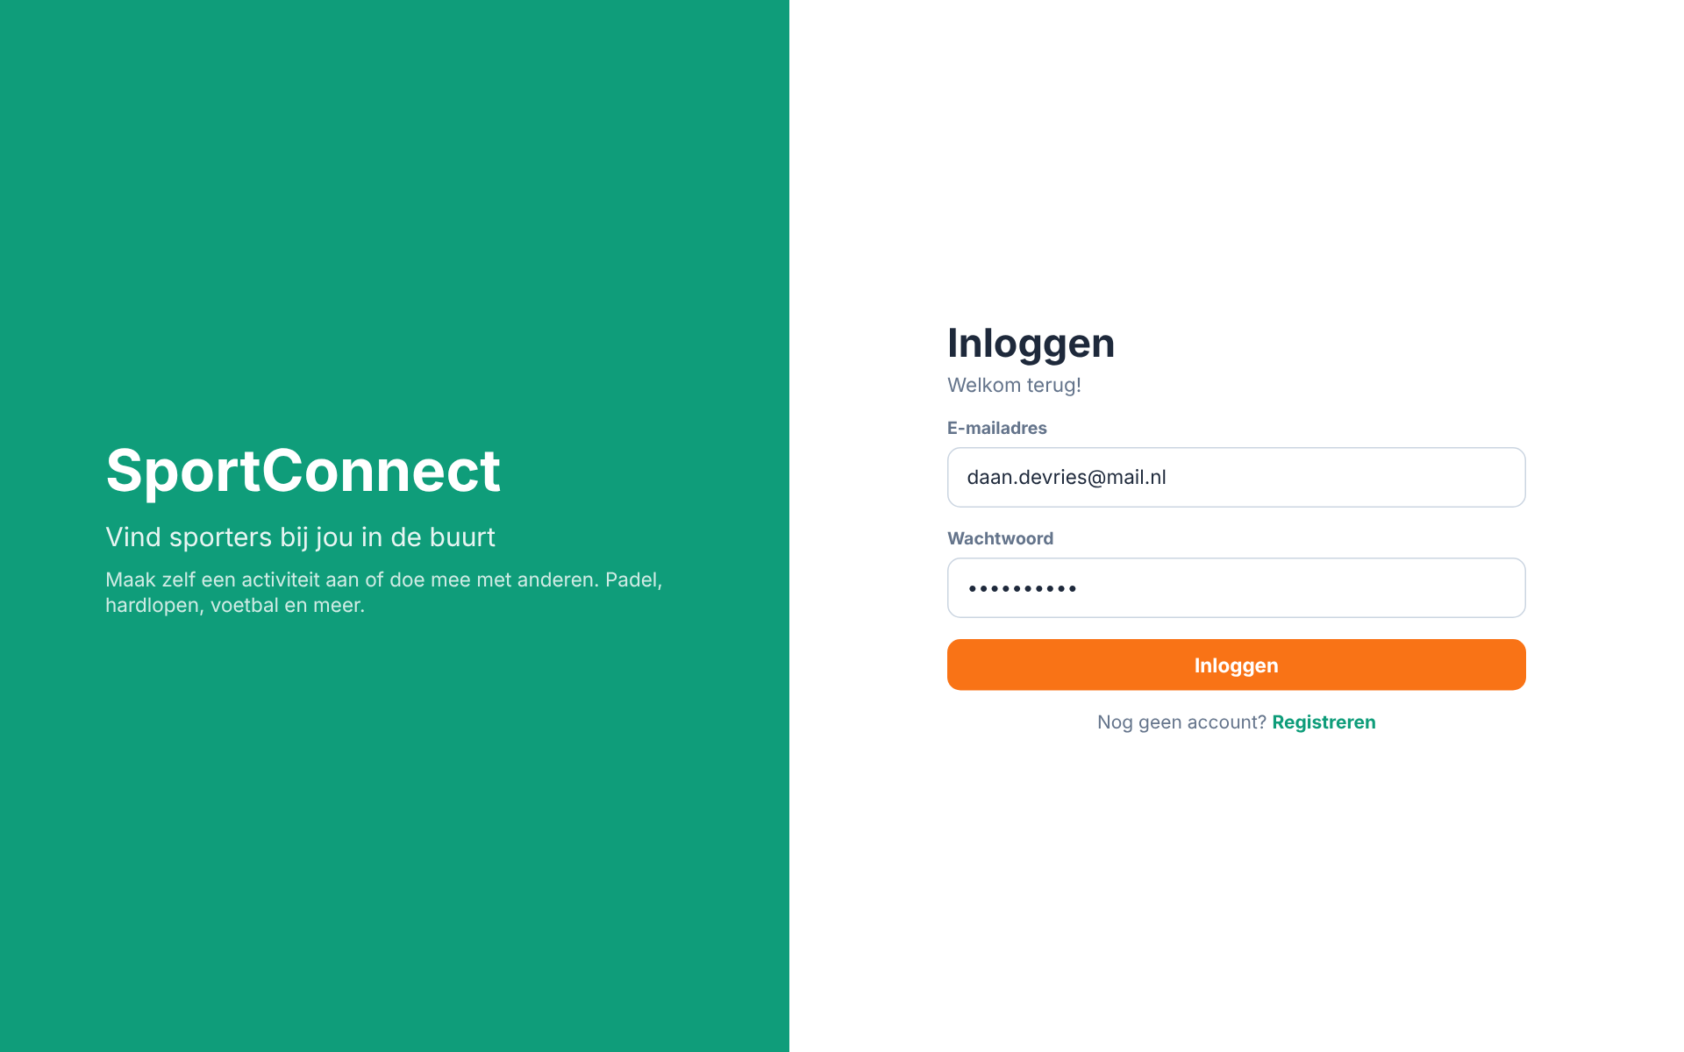

Het inlogscherm is in twee delen verdeeld. Links ziet de gebruiker het logo, de naam van het platform en een korte uitleg zodat meteen duidelijk is waar het platform voor is. Rechts staat het formulier. Het formulier bevat alleen wat nodig is: een e-mailadres en een wachtwoord. Een nieuwe gebruiker kan via de link onderaan een account aanmaken. Als het inloggen mislukt, verschijnt er een duidelijke foutmelding (B2).

5.4 Activiteitenoverzicht
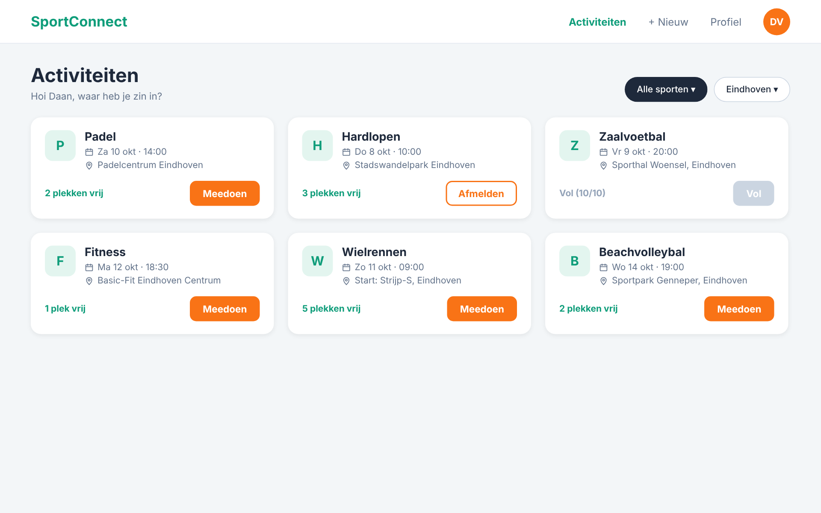

Dit is het belangrijkste scherm van het platform. Rechtsboven staan de filters op sport en plaats (B1). Daaronder staan de activiteiten als kaarten in drie kolommen naast elkaar, zodat de gebruiker veel activiteiten tegelijk kan vergelijken. Elke kaart toont de sport, de datum, de locatie en het aantal vrije plekken (A4). De knop op elke kaart laat direct de status zien: Meedoen of Afmelden als de gebruiker al meedoet en een grijze knop vol als er geen plekken meer zijn (A5). Dit sluit weer aan bij Nielsen’s methode.

5.5 Activiteit details
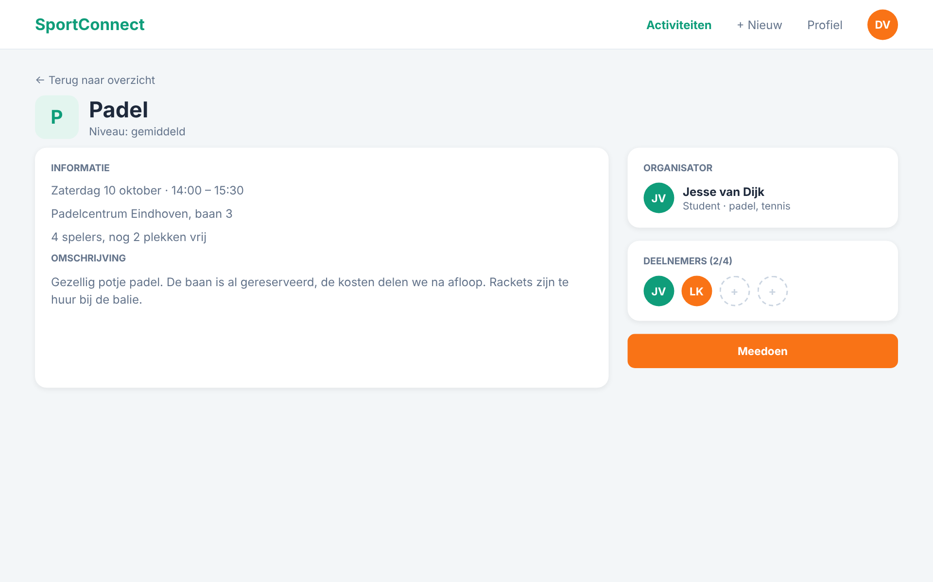

Als de gebruiker op een kaart klikt ziet hij alle informatie over de activiteit. Links staat de informatie en omschrijving, rechts de organisator en de deelnemers en de knop om mee te doen. Persona Daan twijfelde of hij met onbekenden wilde afspreken. Daarom staat hier wie de organisator is en wie er al meedoen. Voor persona Mark die als organisator wil weten of zijn activiteit doorgaat, is direct te zien hoeveel plekken er nog vrij zijn (US6).

5.6 Activiteit aanmaken
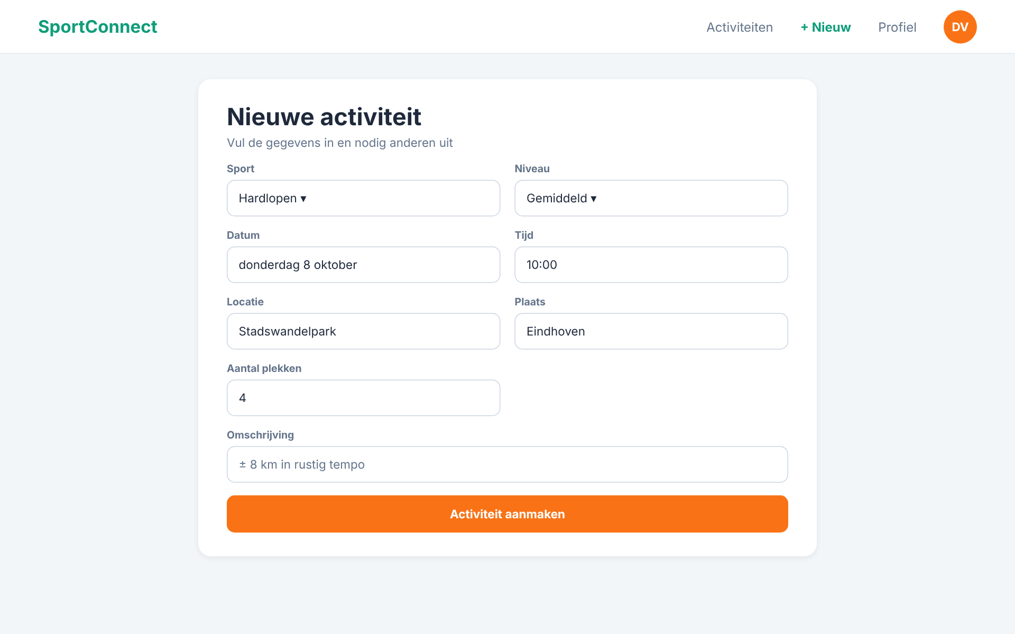

Met dit formulier maakt de gebruiker een nieuwe activiteit aan (A3). De velden staan in een logische volgorde: eerst wat en wanneer, daarna waar en met hoeveel mensen. Velden die bij elkaar horen, zoals datum en tijd staan naast elkaar. Het formulier staat in het midden van het scherm, zodat de gebruiker niet hoeft te scrollen. De knop kan pas worden gebruikt als alle verplichte velden zijn ingevuld anders komt er een foutmelding in beeld te staan.

5.7 Profiel
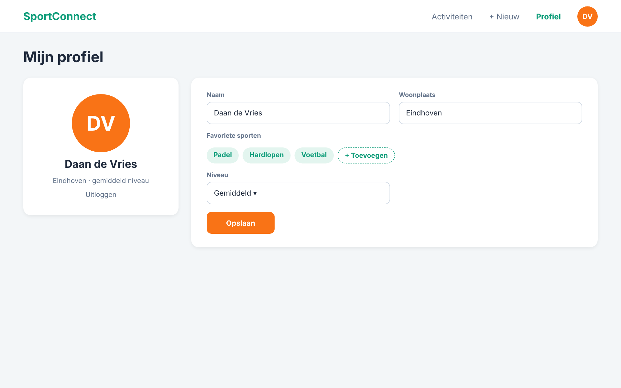

Op het profielscherm ziet de gebruiker links een samenvatting van zijn profiel en rechts het formulier. Hier vult hij zijn naam, woonplaats, favoriete sporten en niveau in (A2). Deze gegevens zijn zichtbaar voor andere gebruikers, zodat zij weten met wie ze gaan sporten. In plaats van een profielfoto gebruik ik de eerste letters van de gebruiker, en bij elke sport staat de eerste letter in een gekleurd vakje (C1). Zo hoeft er geen foto te worden opgeslagen en blijft het profiel eenvoudig.

6. Database ontwerp
Omdat SportConnect met een database werkt, ontwerp ik in dit hoofdstuk de database. Eerst laat ik met een ERD zien welke tabellen er zijn en hoe ze met elkaar verbonden zijn. Daarna beschrijf ik per tabel de kolommen en ten slotte de beveiliging met Row Level Security.

6.1 ERD
Ik heb eerst mijn ERD zelf gemaakt en daarna ai een mooi ERD-design laten maken.

Mijn design:
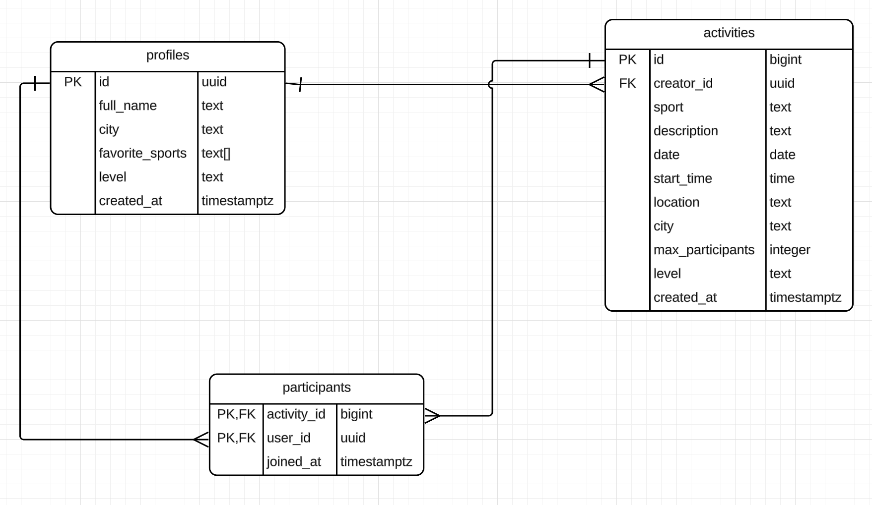

AI Design:
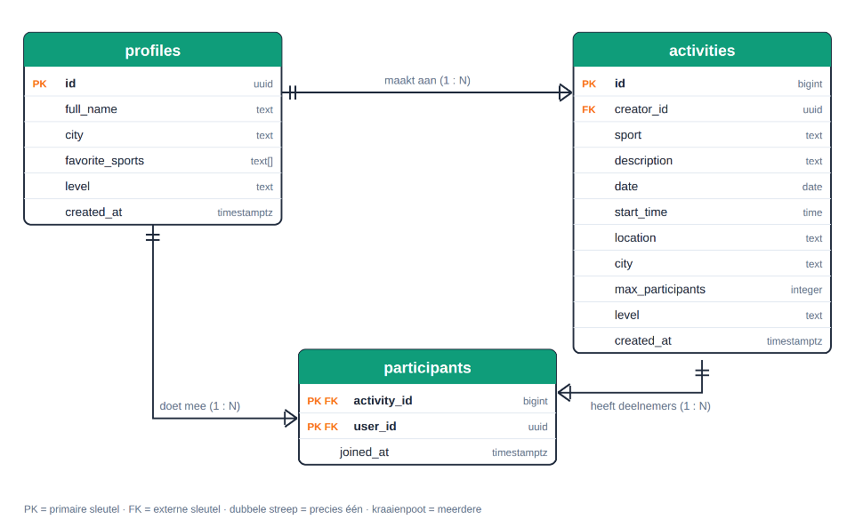

Het ERD laat de drie tabellen van mijn database zien. Een gebruiker kan meerdere activiteiten aanmaken, maar elke activiteit heeft precies een maker. Dit is een relatie waarvan er meer kunnen komen.

Tussen gebruikers en activiteiten bestaat ook een veel op veel relatie: een gebruiker kan aan meerdere activiteiten meedoen, en een activiteit kan meerdere deelnemers hebben. Zo’n relatie kan niet direct in een relationele database worden opgeslagen. Daarom gebruik ik de koppeltabel participants die per aanmelding een rij opslaat met de activiteit en de gebruiker.

6.2 Tabellen
Hieronder staan de kolommen per tabel. Bij elke kolom staat het datatype en of het een primaire sleutel (PK) of externe sleutel (FK) is.

profiles
Deze tabel bevat het profiel van elke gebruiker. De id is dezelfde als de id van de gebruiker in Supabase Auth, zodat het profiel direct aan het account gekoppeld is.
Kolom | Type | Sleutel | Omschrijving
id | uuid | PK, FK | Id van de gebruiker uit Supabase Auth
full_name | text |  | Naam van de gebruiker
city | text |  | Woonplaats
favorite_sports | text |  | Lijst met favoriete sporten
Level | text |  | Niveau: beginner, gemiddeld of gevorderd
created_at | timestamptz |  | Moment waarop het profiel is aangemaakt

activities
Deze tabel bevat alle activiteiten. Het aantal vrije plekken sla ik niet op, maar bereken ik door max_participants te verminderen met het aantal aanmeldingen. Zo kan dit getal nooit verkeerd raken.
Kolom | Type | Sleutel | Omschrijving
id | bigint | PK | Uniek nummer van de activiteit
creator_id | uuid | FK | Gebruiker die de activiteit heeft aangemaakt
sport | text |  | Soort sport, bijvoorbeeld padel
description | text |  | Korte omschrijving (optioneel)
date | date |  | Datum van de activiteit
start_time | time |  | Begintijd
location | text |  | Locatie, bijvoorbeeld een sporthal of park
city | text |  | Plaats, gebruikt voor het filter
max_participants | integer |  | Maximaal aantal deelnemers
level | text |  | Gewenst niveau
created_at | timestamptz |  | Moment van aanmaken

participants
Deze koppeltabel houdt bij wie aan welke activiteit meedoet. De primaire sleutel bestaat uit activity_id en user_id samen. Daardoor kan dezelfde gebruiker zich maar een keer aanmelden voor dezelfde activiteit (B3).
Kolom | Type | Sleutel | Omschrijving
activity_id | bigint | PK, FK | De activiteit
user_id | uuid | PK, FK | De gebruiker die meedoet
joined_at | timestamptz |  | Moment van aanmelden

6.3 Row Level Security
Supabase maakt de database bereikbaar vanuit de browser. Daarom moet de database zelf controleren wie welke gegevens mag zien en aanpassen. Dit doe ik met Row Level Security (RLS): ik zet RLS aan op alle drie de tabellen en maak per actie een regel aan. In deze regels gebruik ik auth.uid(), de id van de ingelogde gebruiker. Zonder regels is er met RLS geen toegang dus alles wat niet in de tabel hieronder staat, is niet toegestaan.

Tabel | Actie | Wie mag dit
profiles | Bekijken | Iedere ingelogde gebruiker
profiles | Aanmaken en aanpassen | Alleen de gebruiker zelf (id = auth.uid())
activities | Bekijken | Iedere ingelogde gebruiker
activities | Aanmaken | Ingelogde gebruiker, alleen met zichzelf als maker (creator_id = auth.uid())
activities | Aanpassen en verwijderen | Alleen de maker van de activiteit
participants | Bekijken | Iedere ingelogde gebruiker
participants | Aanmelden en afmelden | Alleen voor zichzelf (user_id = auth.uid())

7. Logica
In dit onderdeel leg ik uit hoe de twee belangrijkste functies van het platform werken: meedoen aan een activiteit en een activiteit aanmaken.

7.1 Meedoen aan een activiteit
1. De gebruiker opent het platform. Als hij niet is ingelogd, ziet hij eerst het inlogscherm.
2. Na het inloggen haalt het platform via Supabase alle activiteiten vanaf vandaag op, gesorteerd op datum.
3. Als de gebruiker een filter kiest worden de activiteiten opnieuw opgehaald met alleen de gekozen sport of plaats.
4. Voor elke activiteit berekent het platform het aantal vrije plekken en bepaalt het welke knop getoond wordt: Meedoen, Afmelden of Vol.
5. De gebruiker klikt op Meedoen. Het platform voegt een rij toe aan de tabel participants.
6. De database controleert met Row Level Security of de gebruiker dit mag en voorkomt met de primaire sleutel een dubbele aanmelding. Gaat er iets mis, dan krijgt de gebruiker een foutmelding.
7. Als het gelukt is wordt het scherm bijgewerkt: de knop verandert in Afmelden en het aantal vrije plekken gaat een omlaag.

7.2 Activiteit aanmaken
1. De gebruiker klikt in de navigatiebalk op Nieuw en vult het formulier in.
2. Het platform controleert of alle verplichte velden zijn ingevuld en of de datum niet in het verleden ligt.
3. Het platform slaat de activiteit op in de tabel activities met de ingelogde gebruiker als maker.
4. De maker wordt automatisch als eerste deelnemer toegevoegd aan de tabel participants.
5. De gebruiker gaat terug naar het activiteitenoverzicht waar de nieuwe activiteit nu tussen staat.

8. Architectuur
Het platform bestaat uit twee delen: de voorkant die in de browser draait en Supabase in de cloud die de database en het inloggen regelt. De voorkant is opgebouwd uit HTML, CSS en JavaScript. Met de JavaScript-bibliotheek van Supabase (supabase-js) stuurt de voorkant verzoeken naar Supabase, bijvoorbeeld om in te loggen of activiteiten op te halen. Omdat ik geen eigen server hoef te beheren, kan ik de voorkant gewoon online zetten via GitHub Pages.
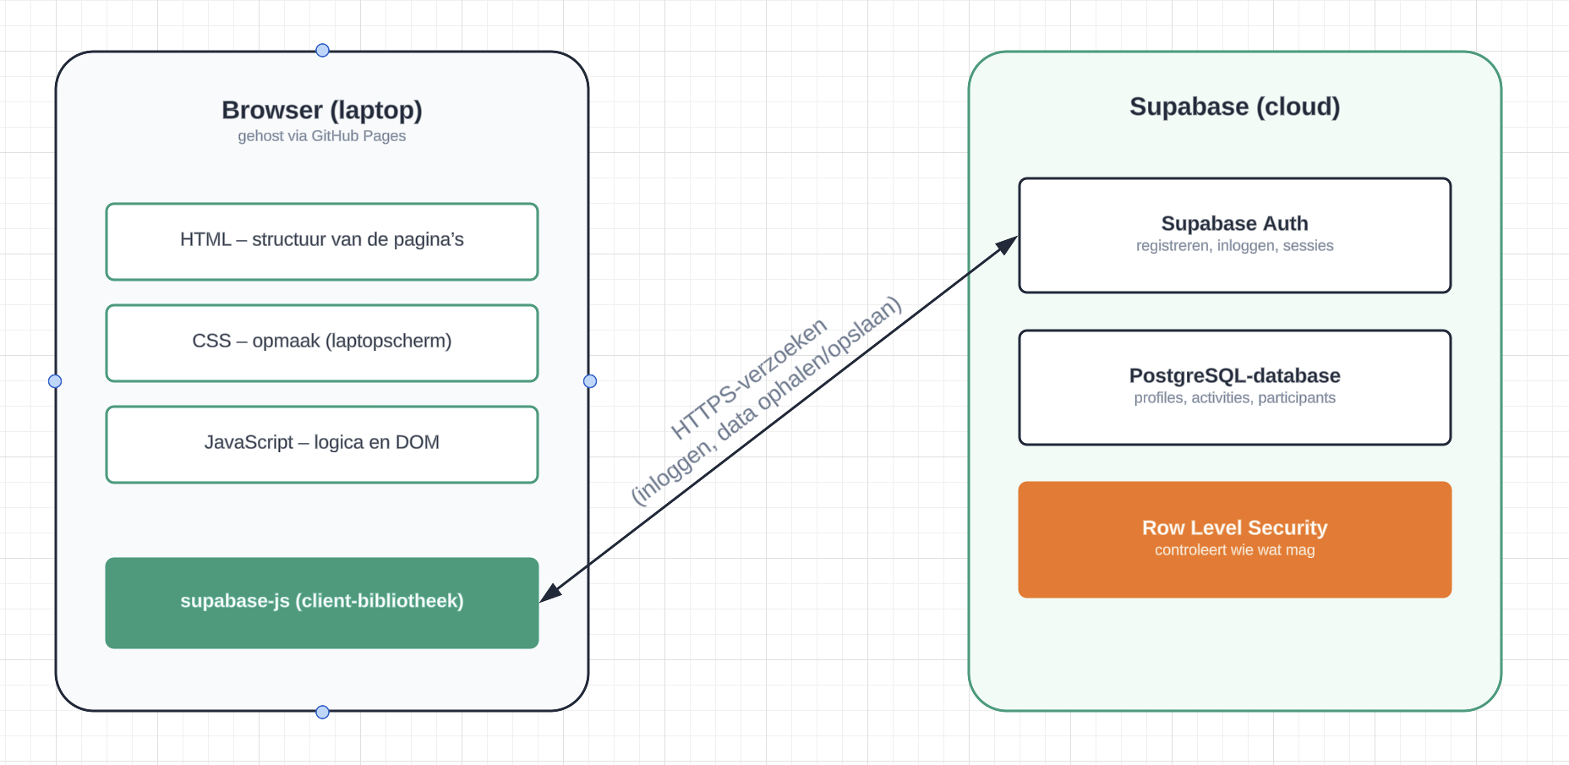

De Javascript-logica gebruikt het Document Object Model (DOM) om de pagina bij te werken, bijvoorbeeld om nieuwe activiteiten te tonen of een knop te veranderen, zonder dat de pagina opnieuw geladen hoeft te worden. De logica is verdeeld over losse bestanden en functies met elk een duidelijke taak zodat de code overzichtelijk en makkelijk te testen blijft:
supabase.js
- maakVerbinding() - maakt met createClient de verbinding met mijn Supabase-project
auth.js
- registreer() - maakt een nieuw account aan
- login() - logt de gebruiker in met e-mail en wachtwoord
- logout() - logt de gebruiker uit
- checkSessie() - controleert of de gebruiker is ingelogd en stuurt hem anders naar het inlogscherm
profiel.js
- haalProfielOp() - haalt het profiel van de ingelogde gebruiker op
- slaProfielOp() - slaat wijzigingen in het profiel op
activiteiten.js
- haalActiviteitenOp(filters) - haalt activiteiten op, eventueel gefilterd op sport en plaats
- haalActiviteitOp(id) - haalt één activiteit op met de organisator en deelnemers
- maakActiviteit() - slaat een nieuwe activiteit op
- meldAan() en meldAf() - voegen een aanmelding toe of verwijderen deze
- berekenVrijePlekken() - berekent hoeveel plekken er nog vrij zijn
ui.js
- toonActiviteiten() - zet de activiteitenkaarten op het scherm
- toonMelding() - toont een succes- of foutmelding

Op elke pagina wordt eerst checkSessie() uitgevoerd, zodat alleen ingelogde gebruikers het platform kunnen gebruiken. De ingelogde gebruiker wordt op een plek bijgehouden, zodat alle functies dezelfde gegevens gebruiken.

9. Bestandsstructuur
De code wordt verdeeld over de volgende bestanden. Elk scherm heeft een eigen HTML-bestand, de opmaak staat in een CSS-bestand en de JavaScript staat in een aparte map:
- Index.html - inloggen en registreren
- Activiteiten.html - het activiteitenoverzicht
- Activiteit.html - de details van één activiteit
- Nieuw.html - het formulier om een activiteit aan te maken
- Profiel.html - het profiel van de gebruiker
- Css/style.css - de opmaak van alle schermen
- js/ - de JavaScript-bestanden uit hoofdstuk 8 (supabase.js, auth.js, profiel.js, activiteiten.js, ui.js)



Bronnen
Nielsen Norman Group. (Z.D.). 10 usability heuristics for user interface design. Geraadpleegd op 6 oktober 2026, van https://www.nngroup.com/articles/ten-usability-heuristics/

MDN Web Docs. (Z.D.). Document Object Model (DOM). Geraadpleegd op 6 oktober 2026, van https://developer.mozilla.org/en-US/docs/Web/API/Document_Object_Model

Atlassian. (Z.D.). User stories with examples and a template. Geraadpleegd op 6 oktober 2026, van https://www.atlassian.com/agile/project-management/user-stories

Playtomic. (Z.D.). Join the community and book courts online in one app. Geraadpleegd op 6 oktober 2026, van https://playtomic.com/

Meetup. (Z.D.). Make friends at sports, fitness, & recreation events on Meetup. Geraadpleegd op 6 oktober 2026, van https://meetup.com/lp/sports-fitness

Wikipedia. (Z.D.). Entity–relationship model. Geraadpleegd op 6 oktober 2026, van https://en.wikipedia.org/wiki/Entity%E2%80%93relationship_model

Supabase. (Z.D.). Auth. Geraadpleegd op 6 oktober 2026, van https://supabase.com/docs/guides/auth

Supabase. (Z.D.). Row Level Security. Geraadpleegd op 6 oktober 2026, van https://supabase.com/docs/guides/database/postgres/row-level-security

Supabase. (Z.D.). JavaScript client library. Geraadpleegd op 6 oktober 2026, van https://supabase.com/docs/reference/javascript/introduction

GitHub Docs. (Z.D.). GitHub Pages documentation. Geraadpleegd op 6 oktober 2026, van https://docs.github.com/en/pages

